МАОУ «Ходарская СОШ им. И.Н.Ульянова» Шумерлинского муниципального округа Чувашской Республики

«В гости к Царевне Несмеяне»
Конспект интегрированной образовательной деятельности
с использованием мнемотехники
в старшей разновозрастной группе

Воспитатель: Петрова Зоя Ивановна

с. Ходары

Цель: формировать способность произвольного запоминания, используя мнемотаблицу.
Задачи:
Обучающие:
-развитие умения работать с мнемотаблицами.
- закреплять навык строить полные и чёткие предложения при ответе на вопрос.
-закрепить знания детей о русских народных сказках в процессе рассматривания мнемотаблиц
- Закрепить умение различать понятия: длинный – короткий, толстый – тонкий, большой-маленький.
- Совершенствовать грамматический строй речи
Развивающие:
-развивать познавательный интерес и речь;
-развивать внимание, память, наглядно-образное мышление;
-развивать умение собирать узоры из палочек Кюизенера
-развивать способности к волевым усилиям, самостоятельность
- Развивать общую моторику и координацию движений

Воспитательные:
-воспитывать интерес к художественным произведениям;
-воспитывать умение слушать, вызвать эмоциональный отклик детей;
- воспитывать честность, любовь к ближнему
-помочь разучить отрывок песни по мнемотаблице, активизировать чувственное восприятие художественного слова, раскрыть авторские способности

Интеграция образовательных областей: речевое развитие, познавательное развитие, физическое развитие, художественно-эстетическое развитие, социально-коммуникативное развитие.
Предполагаемый результат: Дети, овладевают способностью рассуждать, высказываться, у ребенка сформируются практические навыки работы с различными материалами ( палочки Кюизенера, блоки Дьёнеша, мнемотаблицы).
Материалы : конверт с письмом, волшебный сундучок с волшебной музыкой, волшебный клубок, 2 верёвки разной длины, ленточки разного цвета, мнемосхемы по сказкам и по отрывку песни «От улыбки», палочки Кюизенера , блоки Дьёнеша, конвертики с разрезанными иллюстрациями сказок, мячик, изображения сказочных персонажей, схема описания свойств блоков, ширма замка Царевны, смайлики настроений.
Предварительная работа: чтение сказок, рассматривание иллюстраций к сказкам, игры с палочками Кюизенера и блоками Дьёнеша, составление рассказов по мнемотаблицам.
Используемые методы и приемы: рассматривание, беседа, художественное слово; сюрпризные моменты, физминутка, метод мозгового штурма, цветотерапия, релаксация, игротерапия, методы ТРИЗ и мнемотехники, подведение итогов.
Словарная работа:
Прекрасная, Премудрая, Бессмертный, Царевич, Хаврошечка, Горбунок, Лягушка, Яга, Ряба, Бурка.

Ход ОД:
Эмоциональный настрой
Воспитатель: Ребята, я хочу с вами чем-то поделиться. Давайте встанем все в круг. У меня сегодня хорошее настроение и я хочу поделиться им с вами. Когда у меня хорошее настроение я улыбаюсь и хочу чтобы каждый из вас улыбнулся.
Мы руками хлоп, хлоп;
Мы ногами топ, топ;
Мы плечами чик, чик;
Мы глазами миг, миг
Вправо, влево повернись,
И друг дружке улыбнись.
Вот мы и улыбнулись друг другу. Настроение у нас теперь у всех замечательное, да? (Да). Ребята, вы любите сказки? (Да). Вот послушайте: В некотором царстве, в некотором государстве жила была Царевна Несмеяна. Царь батюшка очень хотел, чтобы Царевна смеялась, радовалась – но нет, никто не смог рассмешить Царевну. Вот сам Царь прислал письмо. Он просит нас о помощи – помочь развеселить Царевну. Ребята, вы хотите помочь Царю. Как же можно помочь? Что можно сделать? (метод «мозгового шторма»)
(Звучит волшебная музыка)
Воспитатель: Ребята, это звучит наш волшебный Сундучок. В нем что-то есть (Открываем сундучок)
Что же там? Посмотрите, а в сундучке волшебный клубочек! Этот клубочек поможет нам добраться до Царевны Несмеяны. Вы готовы отправиться в путь? Да.
Воспитатель: В пути нам ждут задания – испытания. Они очень сложные и справиться с ними смогут только очень внимательные. Вы готовы? (да). Ребята, чтобы попасть в сказку, нужно пройти через волшебные ворота (цветотерапия – ленточки разного цвета).
1,2,3 в сказке очутись. Вот мы с вами очутились в сказке.
Воспитатель: Ребята перед нами две дороги. Нам нужно выбрать короткую дорогу.
Как вы думаете, как мы можем определить, какая дорога будет короткая?
Дети: (можно определить на глаз, можно взять для этого линейку, а можно измерить условной меркой).
Воспитатель: Тогда давайте, быстрее измерим и выберем самую короткую.
(Дети выбирают дорогу)
Воспитатель: «Нам клубочек помоги, куда надо приведи».
Клубочек привёл нас к скамеечке. Присаживайтесь удобнее. Вы должны угадать названия сказок.
(Демонстрирую мнемотаблицы по компьютеру)
Дети: «Колобок», «Гуси-лебеди», «Заюшкина избушка», «Лисичка сестричка и серый волк», «Три медведя».
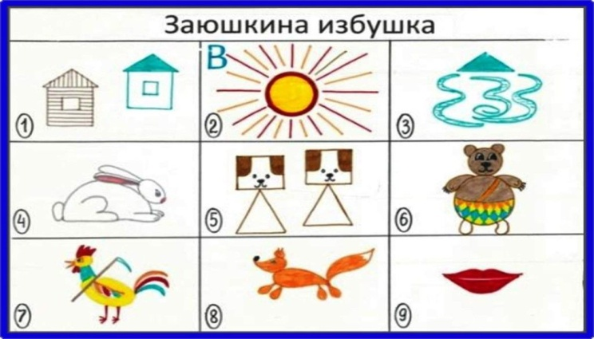

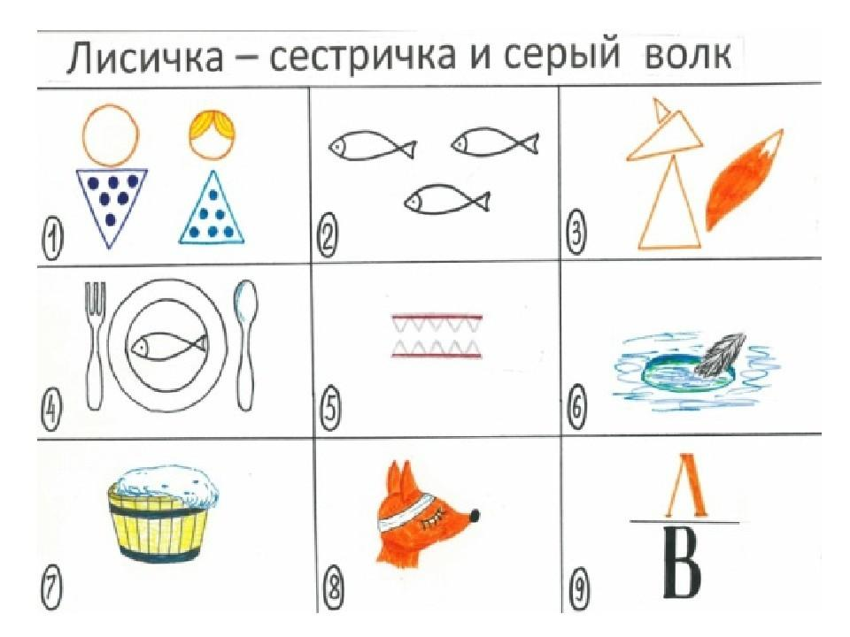

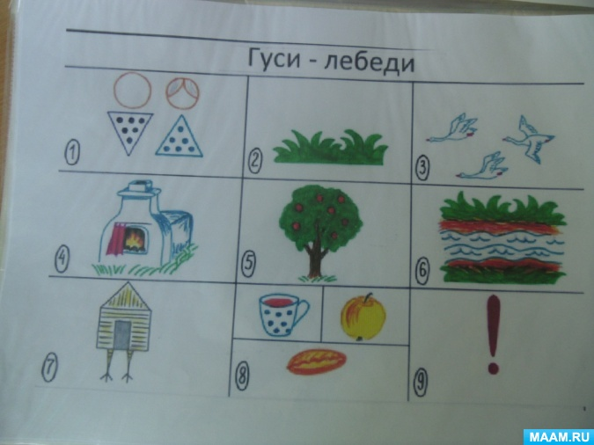

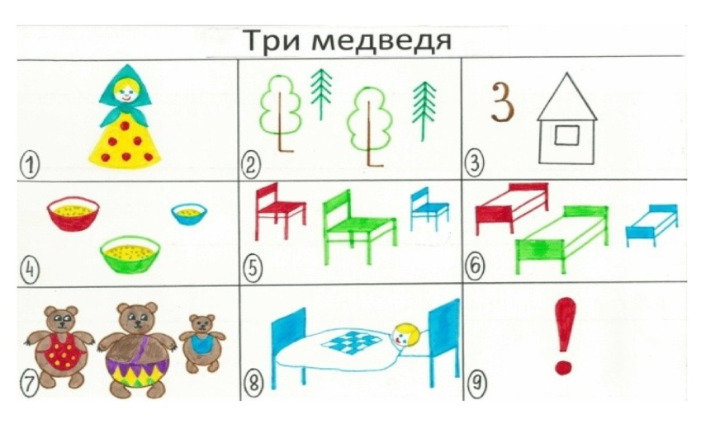

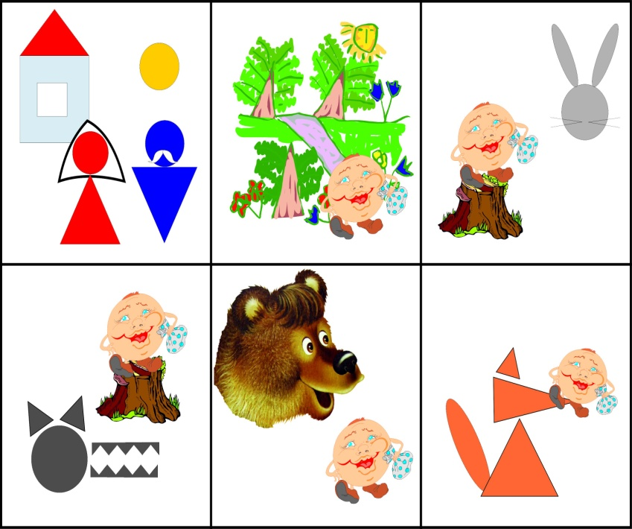

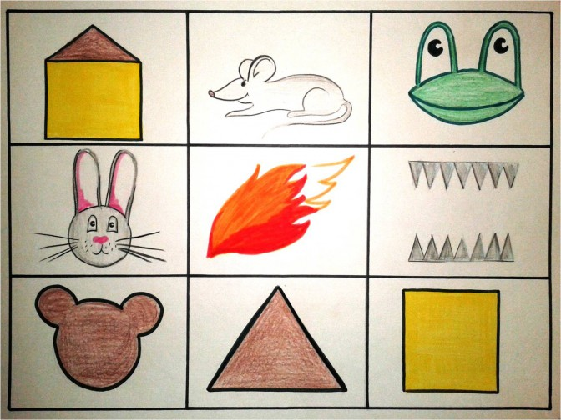
Воспитатель: Молодцы! А как вы догадались?
Дети: Потому что на таблице изображены персонажи сказки.
Воспитатель: «Нам клубочек помоги, куда надо приведи».
Ребята, посмотрите, какая красивая поляна! Я предлагаю вам поиграть
Физминутка «Мы – друзья»
Дружно за руки берись,
Вправо – влево повернись! (повороты вправо – влево)
Будем веселиться, (хлопки)
Прыгать (прыжки)
И кружиться. (кружение)
Много радостных людей, (идём по кругу)
Добрых верных нам друзей.
Ссориться не будем, (подходим к центру)
Про печаль забудем! (отходим назад).
Молодцы. Ребята, у сказочных героев есть двойные имена и названия. Поэтому сейчас я буду передавать вам мяч каждому по кругу. Я говорю первое слово, вы дополняете и передаёте мяч обратно: Елена (Прекрасная), Василиса (Премудрая), Кощей (Бессмертный), Иван (Царевич), Крошечка (Хаврошечка), Конёк (Горбунок), Царевна (Лягушка)…
Молодцы, справились с заданием.
Воспитатель: «Нам клубочек помоги, куда надо приведи».
Клубочек привёл нас к подушечкам. Садимся. Я вам буду передавать волшебную ленточку, а вы должны назвать волшебные предметы, которые встречаются в сказке. Сапоги – Скороходы, Печка, метла, ковёр – самолёт, волшебная палочка.
Воспитатель: Молодцы. Идём дальше. «Нам клубочек помоги, куда надо приведи».
И здесь успела побывать Баба Яга – смотрите, все картинки разрезаны и перепутаны. Нам нужно собрать картинки. (На столах разрезанные иллюстрации сказок.)
Дидактическая игра «Собери сказку» (иллюстрации двух сказок )
Воспитатель: «Нам клубочек помоги, куда надо приведи». Клубок прикатился к воротам замка Царевны. Около ворот лежат какие – то кирпичики. А на двери какая-то схема (схема описания свойств блоков Дьёнеша).
Ребята, вам нужно оживить эти кирпичики – рассказать об их свойствах (форма, размер, цвет, толщина)
(Дети рассказывают по схеме).
Воспитатель: Молодцы. Давайте зайдём к Царевне и постараемся развеселить её (заходят). Здравствуйте, Царевна.
Царевна: Здравствуйте, детишки. Мне очень скучно. Развеселите меня, пожалуйста.
Воспитатель: Как же нам развеселить тебя? Ребята, давайте соберём для Царевны цветы. Может она обрадуется и улыбнётся.
(Дети собирают цветы из палочек Кюизенера)
Воспитатель: Молодцы, дети. Но что-то наша Царевна не улыбается. Давайте для неё споём песню. Вот у меня есть схема песни (мнемотаблица песни). (Дети вспоминают песню «От улыбки») .
А теперь давайте все вместе весело споём (Дети поют, на припев песни к детям присоединяется и Царевна).
Царевна: Спасибо, детишки, мне стало очень весело. Ребята, я хочу вам подарить подарки – раскраски.
Воспитатель: Нам уже пора возвращаться в садик. Попрощайтесь с царевной (прощаются).
Глазки закрываем. 1,2,3 в садике окажись. Вот мы с вами и в садике.
Рефлексия
Ребята вам понравилось наше путешествие?
Если да - похлопали громко-громко.
А если вам было трудно - тихо-тихо. Ребята, а что мы сегодня делали? Все ли у нас получилось? Что вам понравилось? Молодцы! Смотрите, тут смайлики настроений. У кого сейчас какое настроение – выберите подходящий смайлик. Своё настроение подарите и гостям тоже.

